Уважаемые коллеги, добрый день!
В настоящий момент идет прием заявок на фотоконкурс Всероссийской переписи населения «Страна в объективе». Со своей стороны, просим вас оказать содействие по распространению информации о конкурсе на ваших информационных ресурсах.

Подробная информация о фотоконкурсе Всероссийской переписи населения «Страна в объективе» по ссылке (https://www.strana2020.ru/contest/photo/about.php). Дополнительные вопросы о проведении фотоконкурса можно задать по почте – photo@strana2020.ru

Также направляем иллюстрации для социальных сетей и для сайтов.
- Сайт
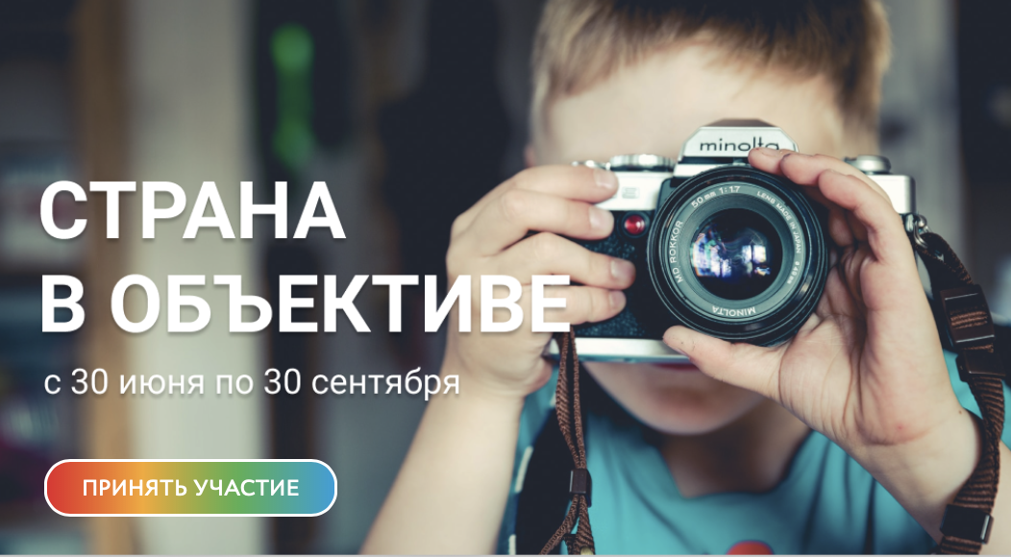

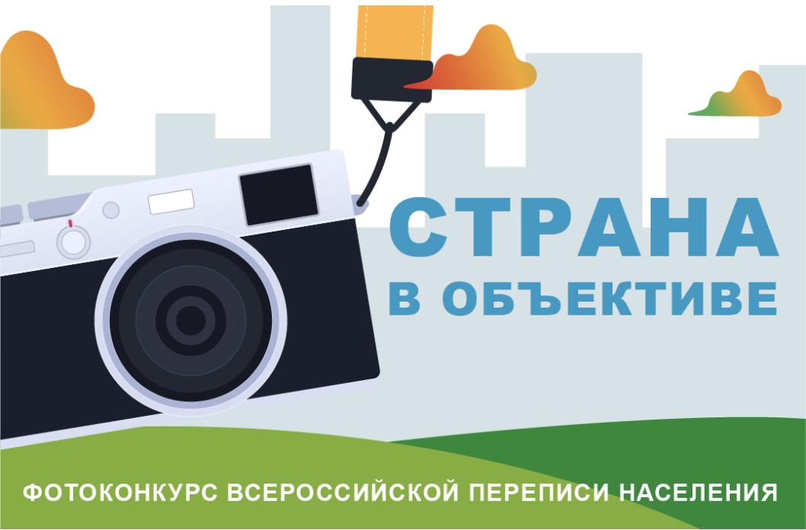

- Соцсети:
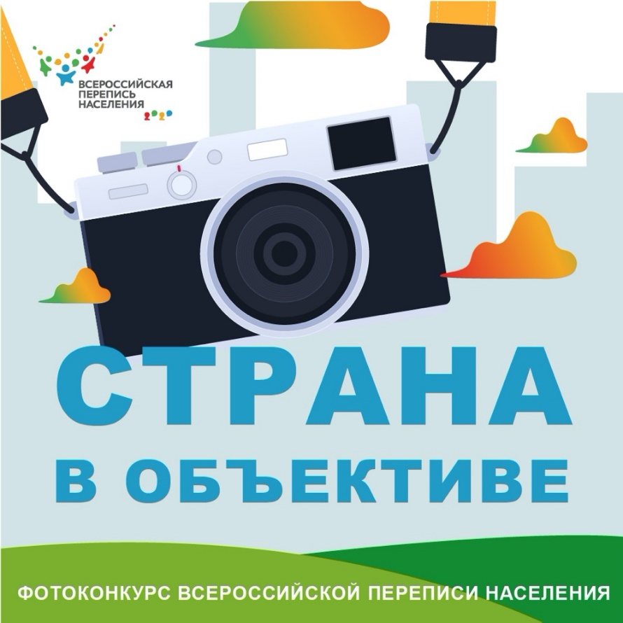

- Инстаграм:

